
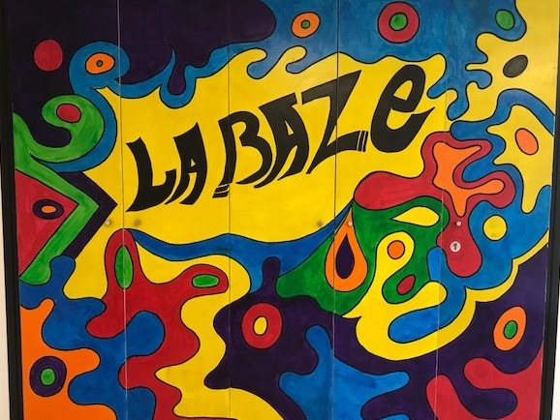

CLUB ADOS 11/17 ans
🌞 PROGRAMME DES VACANCES DE NOEL 🌞

😉 LE PLANNING EST SUSCEPTIBLE DE CHANGER 😉

Pour tout renseignement contacter la mairie au 01.30.90.83.14 ou par mail : servicesscolaires.bazemont@orange.fr

LUNDI 22 DECEMBRE  09H30 – 18H30 | MARDI 23 DECEMBRE  12H00 – 17H00 | MERCREDI 24 DECEMBRE  10H00 – 16H00 | JEUDI 25 DECEMBRE | VENDREDI 26 DECEMBRTE  10H00 – 18H00
CHOCO STORY A PARIS  (prévoir goûter et argent de poche pour le transport et le repas)  Tarif : 10.50€ | APPORTER VOTRE REPAS  ATELIER DECO DE NOEL  FABRICATION CARTES DE  VŒUX | COURSES  RACLETTE  JEUX DE SOCIETES | FERMETURE | JOURNEE PYJAMA  ATELIER PIZZA  FILM DE NOEL  CHOCOLAT CHAUD GUIMAUVE  APPORTER VOTRE COUVERTURE

MERCI DE DEPOSER DANS LA BOITE AUX LETTRES DE LA MAIRIE LES REGLEMENTS DES SORTIES AVANT LE 17 DECEMBRE
AUCUN REGLEMENT NE SERA ACCEPTÉ PAR LES ANIMATEURS
L’ORDRE DES CHEQUES EST : « REGIE DE RECETTE 21255 »
FERMETURE DU 29 DECEMBRE AU 02 JANVIER

